Указатель имен директоров в хронологическом порядке руководства Краснотуранской библиотекой

Липай Феоктиста Николаевна
(1931-1944)

Гевель Елизавета Кондратьевна
(1944-1950)

Мирончик Елизавета Сергеевна
(1951-1963)

Могелюк Валентина Георгиевна

Жилина Зинаида Александровна
(1964-1967)

Пыщева Надежда Семеновна
(1969-1981)

Коломеец Тамара Николаевна
(1981-2011)
Купцова Любовь Николаевна
(2011- …)

У истоков развития библиотечного дела в нашем районе стояла Феоктиста Николаевна Липай. Заведовала Краснотуранской районной библиотекой с 1931 по 1944 год.
С 1944 по 1950 годы руководителем Краснотуранской ЦБС была Елизавета Кондратьевна Гевель.

От Елизаветы Кондратьевны Гевель приняла библиотеку Елизавета Сергеевна Мирончик. Она проработала с 1951 - 1968 годы.
Елизавета Сергеевна Мирончик проработала зав. библиотекой до 1968 года.

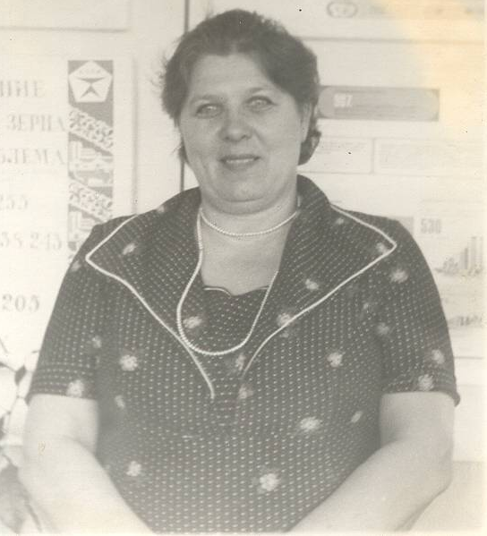
Затем ее сменила Могелюк Валентина Георгиевна. Валентину Георгиевну Могилюк сменила Жилина Зинаида Александровна. Зинаида Александровна Жилина проработала в культуре более 45 лет.

Директором районной библиотеки стала Пыщева Надежда Семеновна, которая проработала в этой должности с 1969 по 1981год.

С 1981 года по 2011 год центральную районную библиотеку, и всю библиотечную систему возглавляла Коломеец Тамара Николаевна.

